Информация о продукте | 

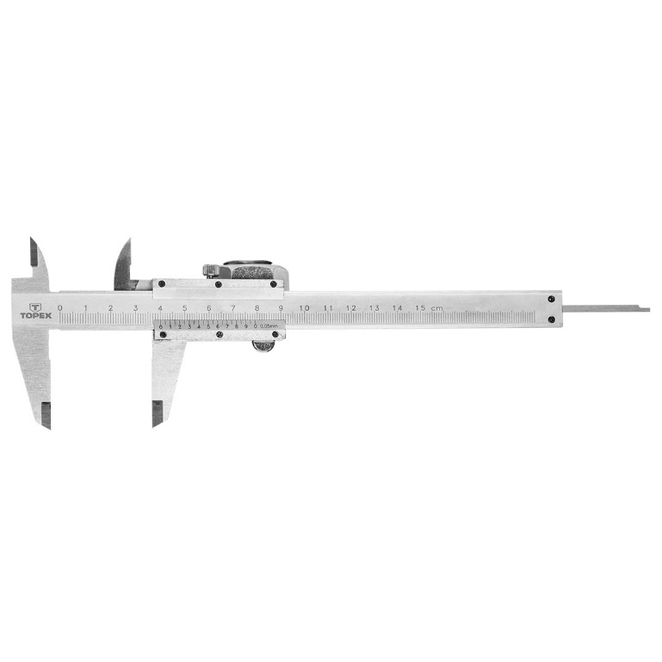 | Арт. | 31C615
 | Торговая марка | TOPEX
 |  | A
 | Название | Штангенциркуль, 150 мм

Технические характеристики | Тип штангенциркуля | с нониусом
Технические характеристики | Диапазон | 0-150 мм мм
Технические характеристики | Точность | ±0.05 мм/м
Технические характеристики | Количество штук в наборе | 1 шт.
Технические характеристики | Материал, из которого изготовлен продукт | сталь
Упаковка | двойной блистер

